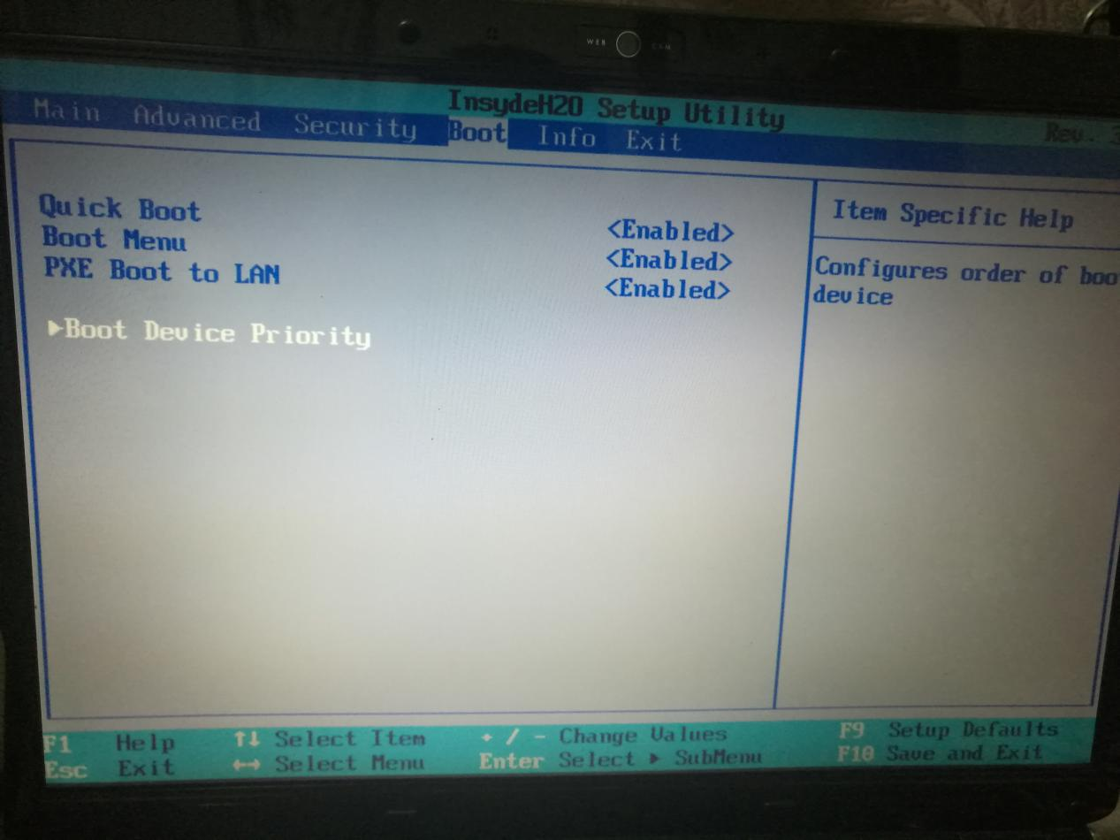

开机press F2进入BIOS设置，Boot Device Priority 选择启动盘优先级

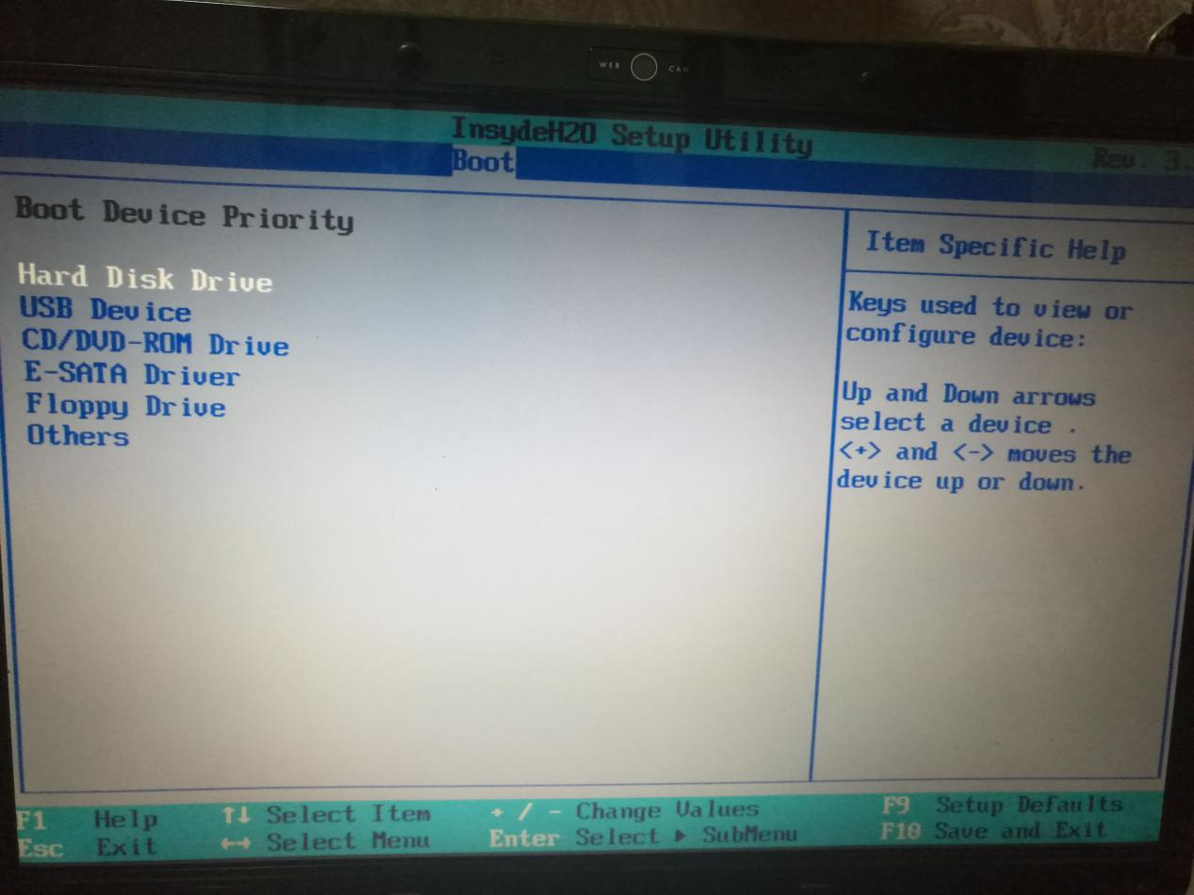

硬盘；U盘；磁盘；扩展；软盘；其他 ，+- 修改优先级 ，F10保存退出

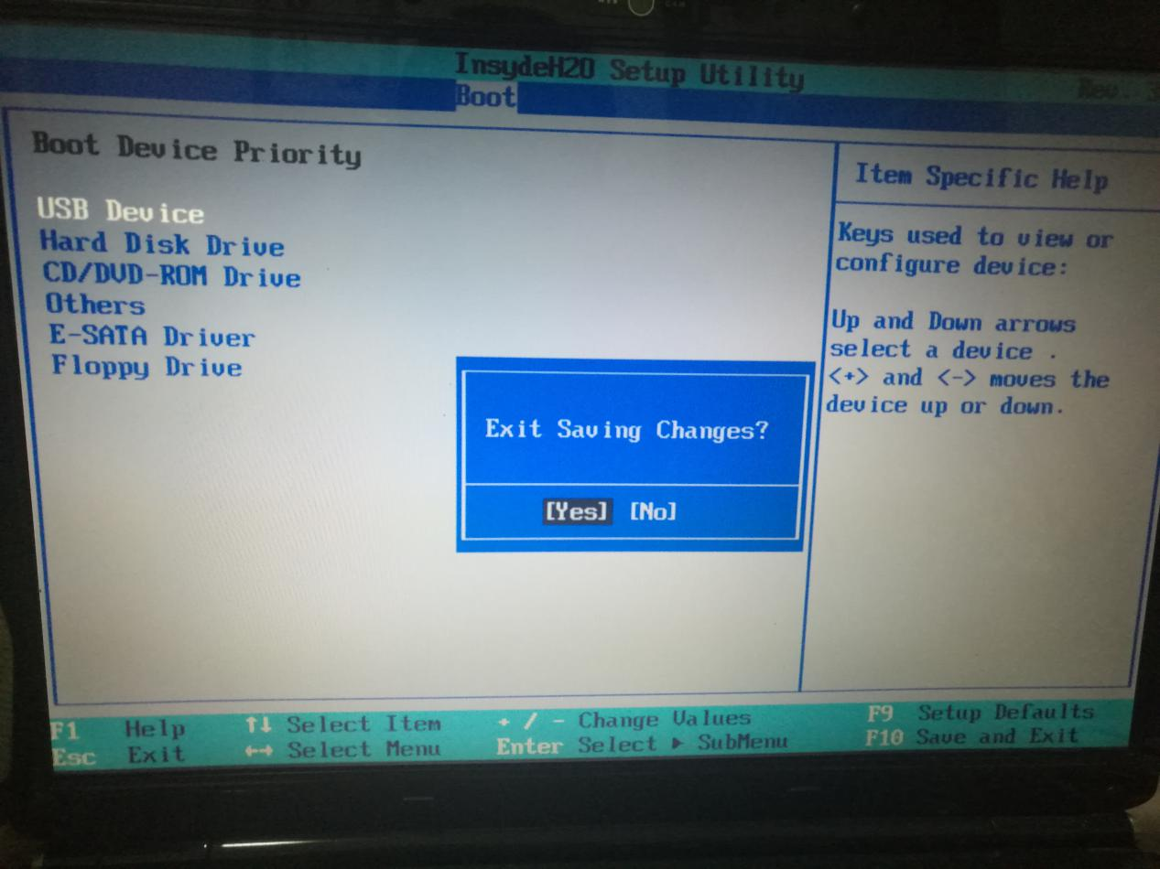

保存退出

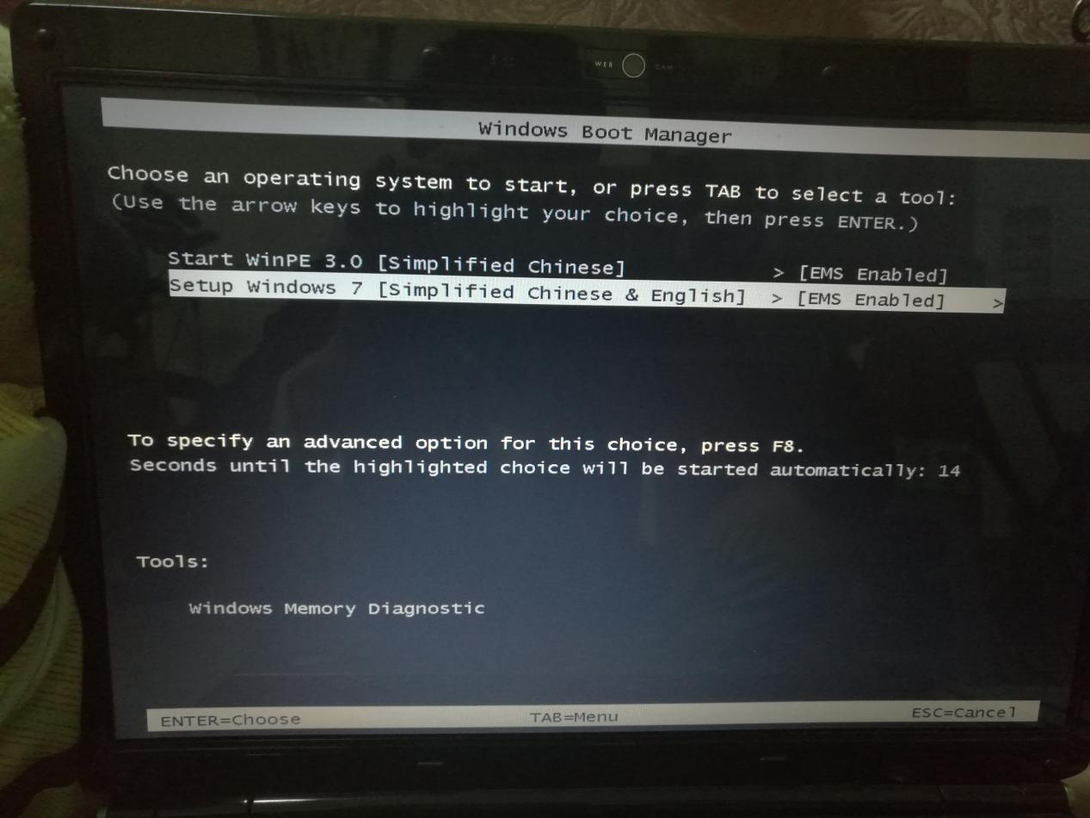

BIOS退出后，启动U盘，启动win7 简体中文版 安装

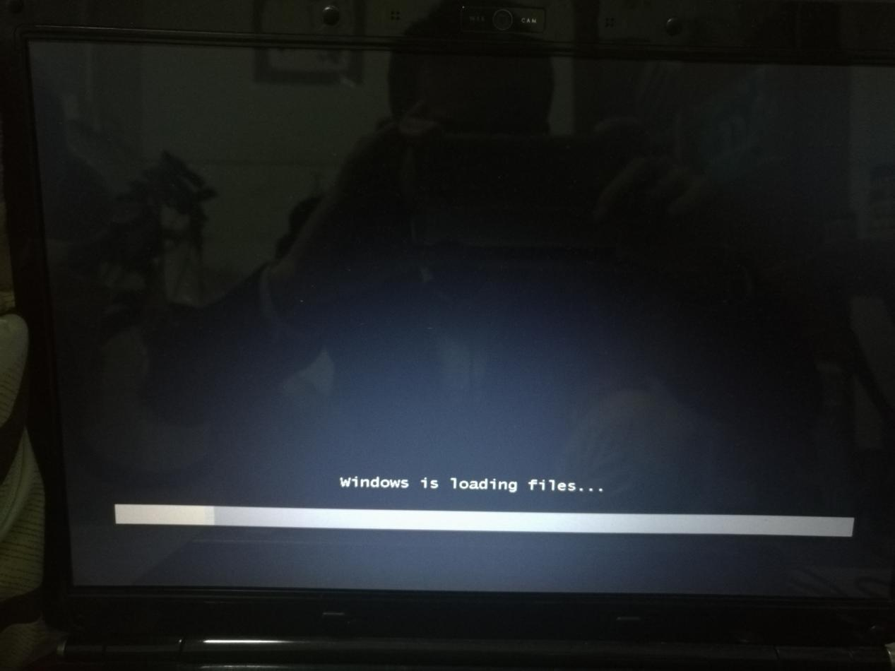

加载文件

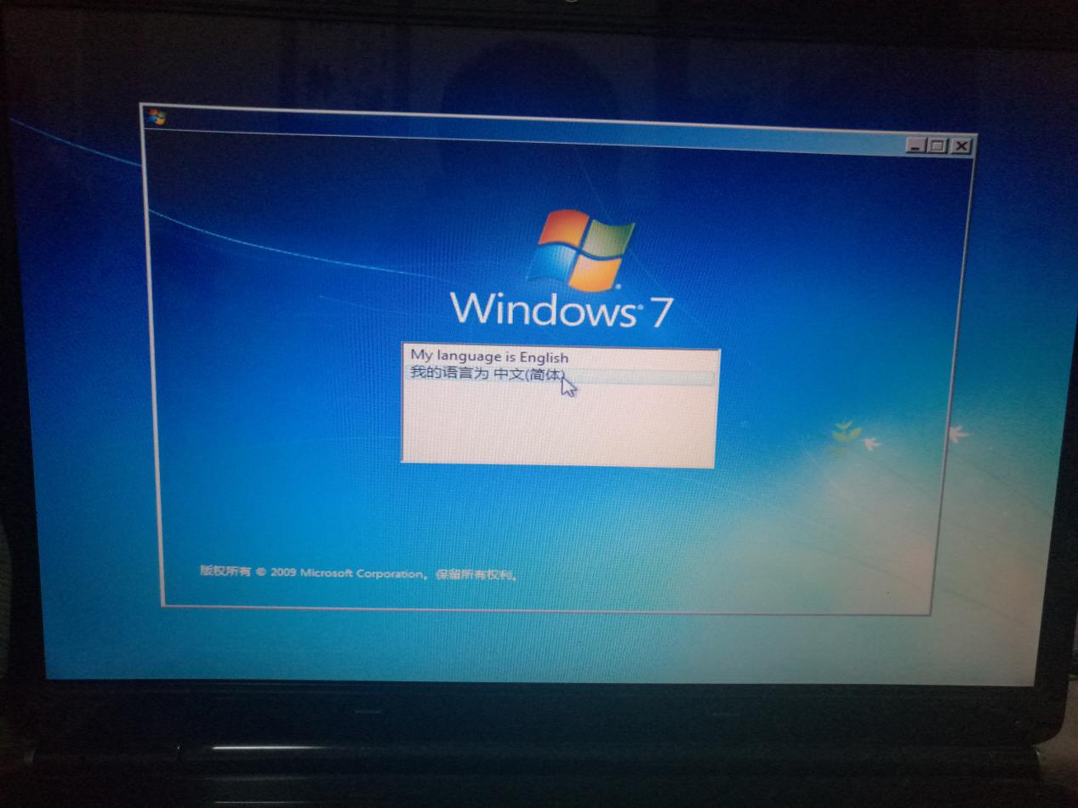

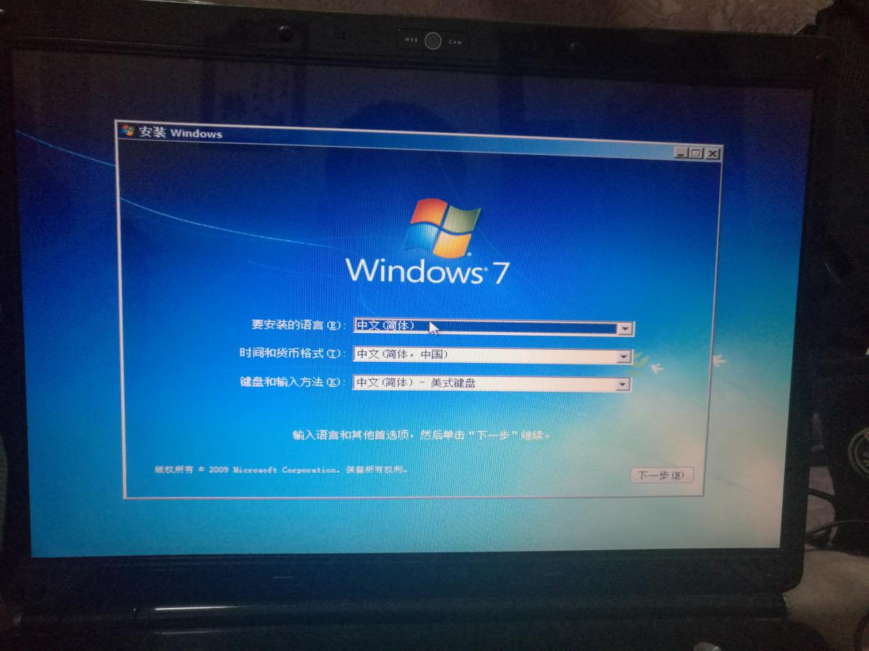

选择语言

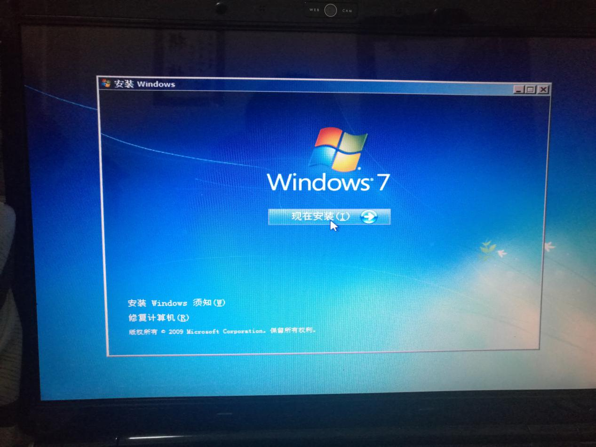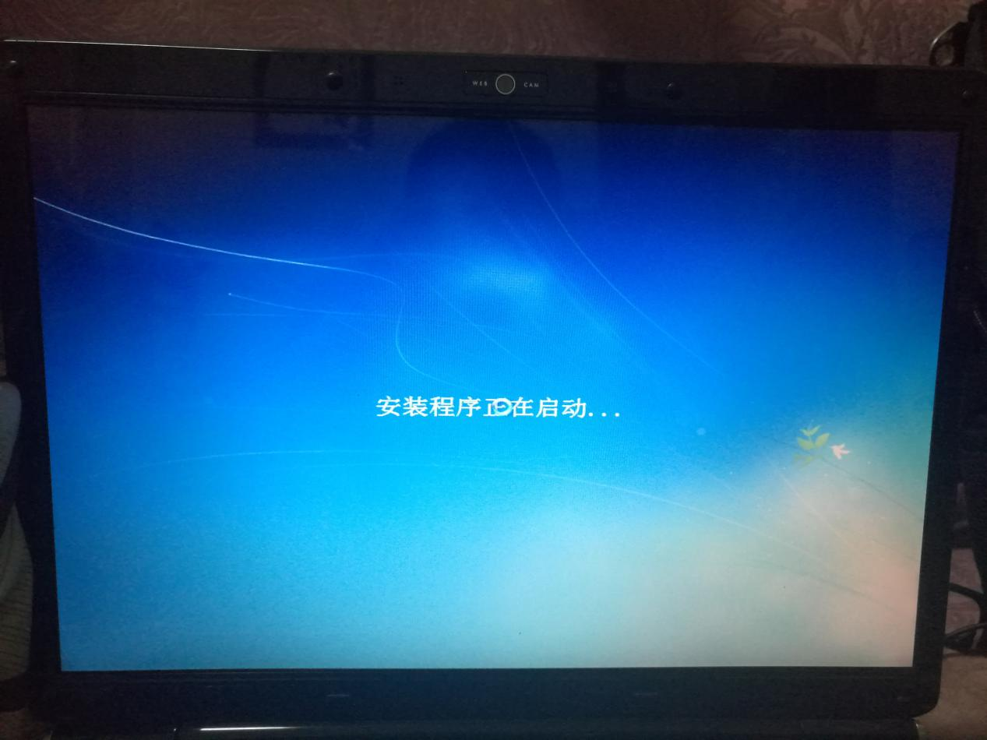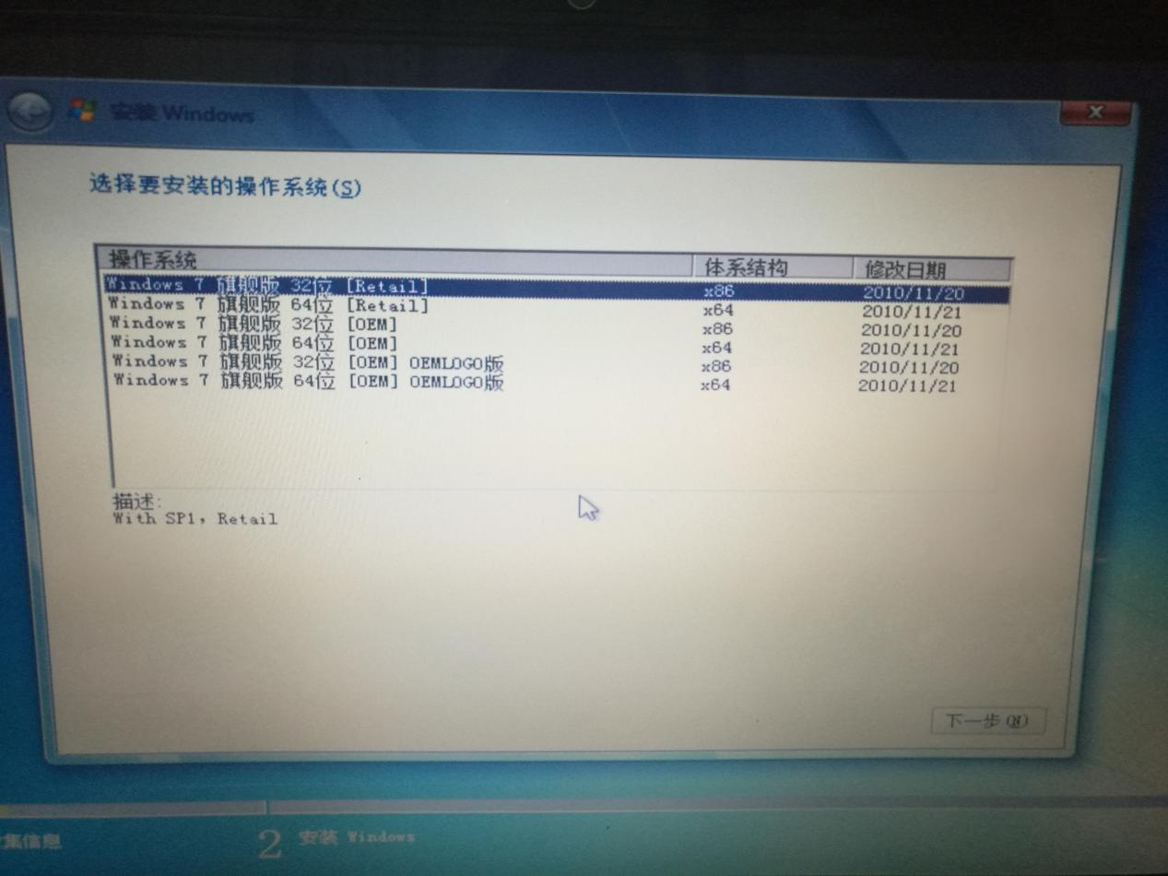

retail的激活码就是零售版本的激活码，oem是厂家大批量购买的激活序列号

oem版本理论上外面是买不到的，能买到的都是retail版本。

OEM版是定制版，如联想、DELL OEM版

而OEM_LOGO版，其实没有这个版本，后面的LOGO一般指定制厂家的标志。

这里一般选择retail 32位的或者64位的

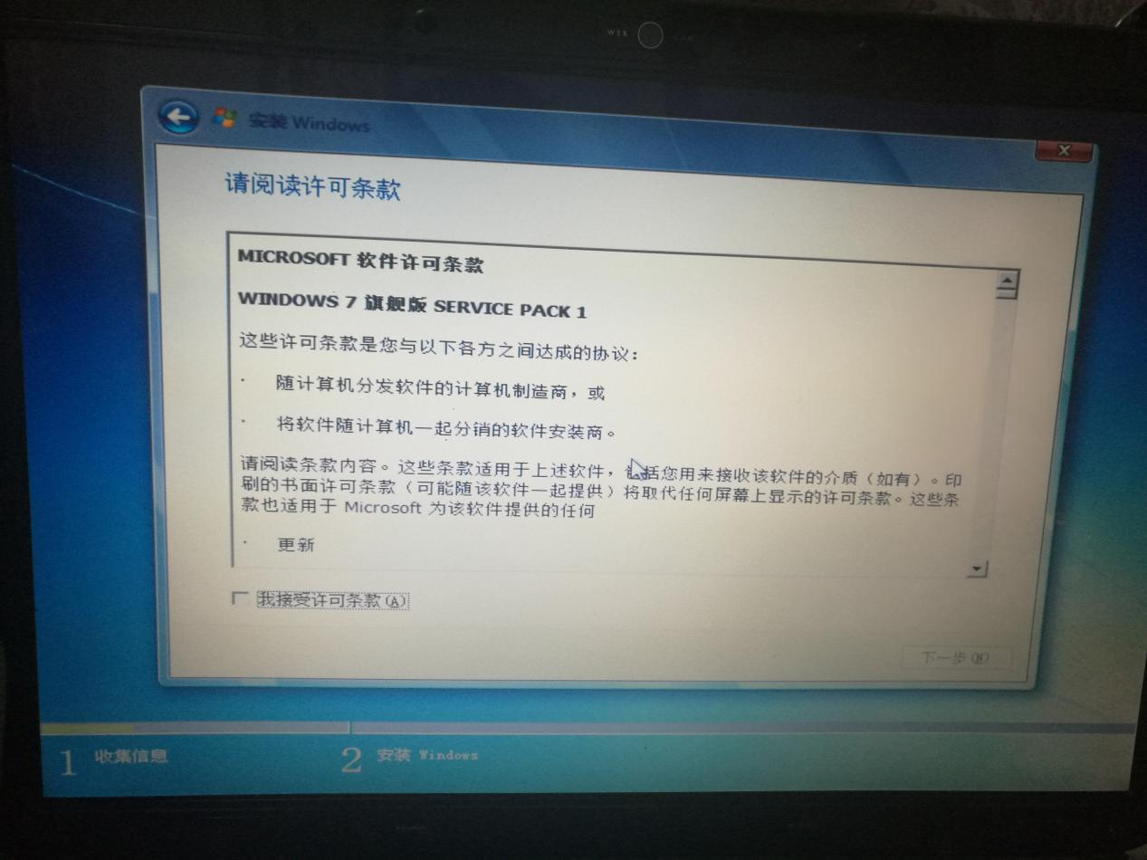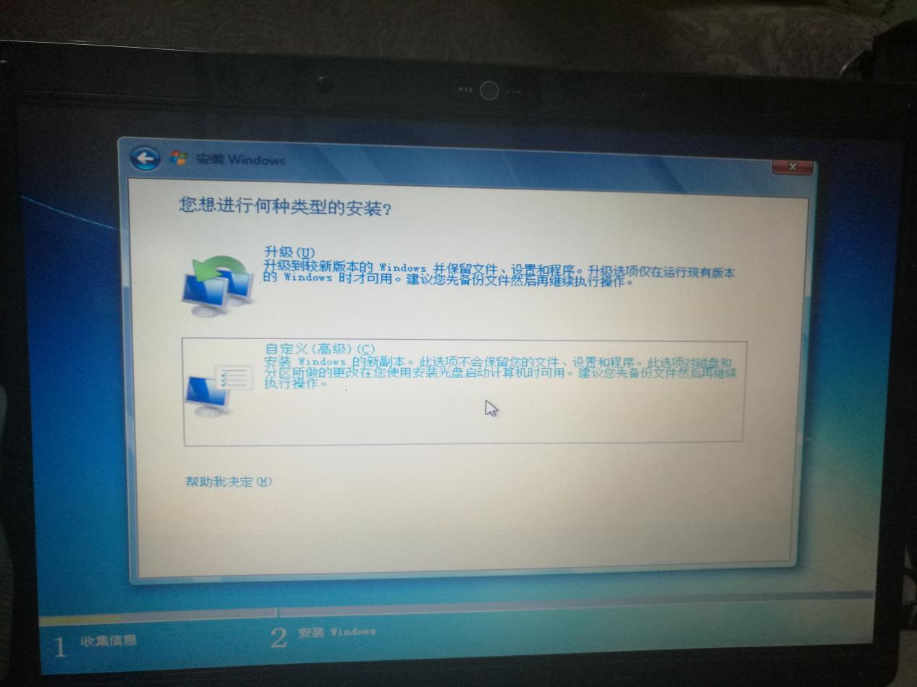

升级安装：指保留原操作系统下的应用程序将操作系统升级，在升级的过程中，将会按照微软集团原定义中的升级模式进行安装，升级之后不会格式化磁盘，除操作系统外，以前的文件在升级安装后都可以保留，

只是应用程序兼容性的改变可能会使你原来安装的某些程序不可用，而一些不在微软集团数据迁移模式中的文件，在升级的过程中，会被win7版操作系统直接舍弃掉。

自定义安装：是指用户可以自定义安装操作系统的磁盘分区，是否联机安装等等，关于很多升级的设置是需要自己手动设置的，如果选择自定义安装的话在数据迁移的过程中，win7版操作系统用户可以依照自己的选择进行数据迁移，

安装过程中可能会丢失安装盘原来的数据。

这2种升级方法各有各的好处，但是要视实际情况而定了，不过如果win7用户在进行升级的过程中，需要迁移的数据比较多而且繁杂的话，建议选择自定义的升级模式，这样在数据迁移的过程中，就会更加的方便了。

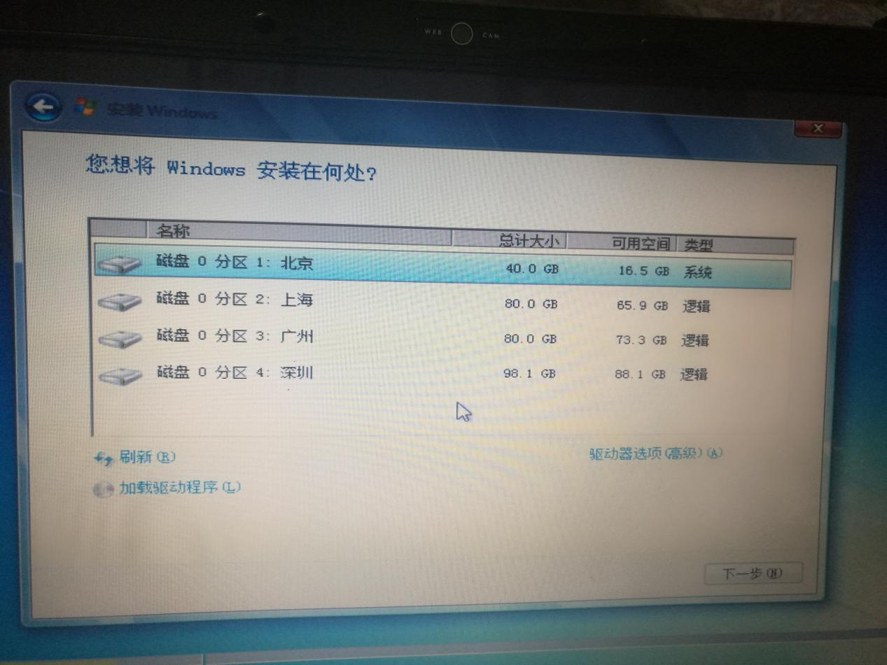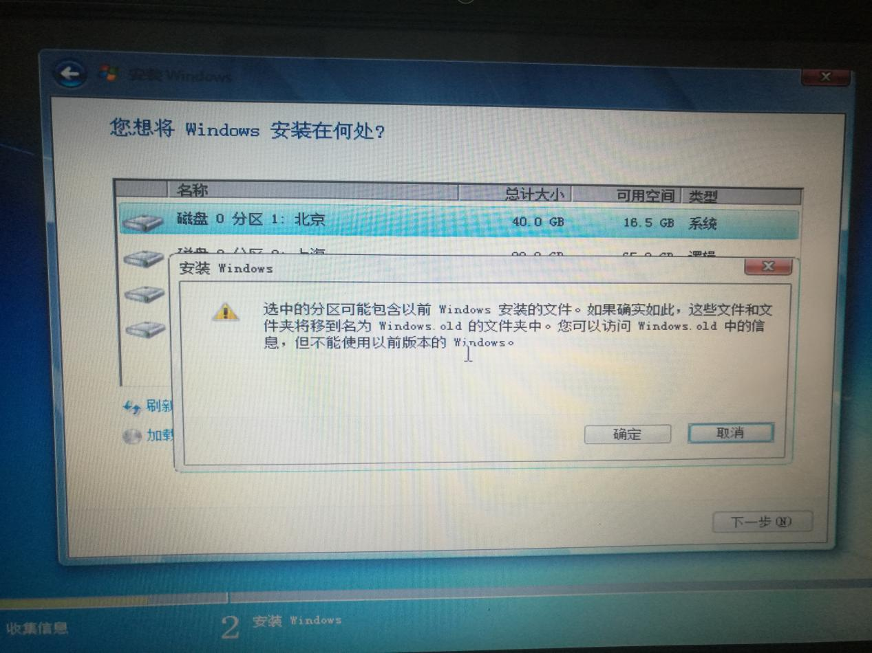

一般选择系统盘安装

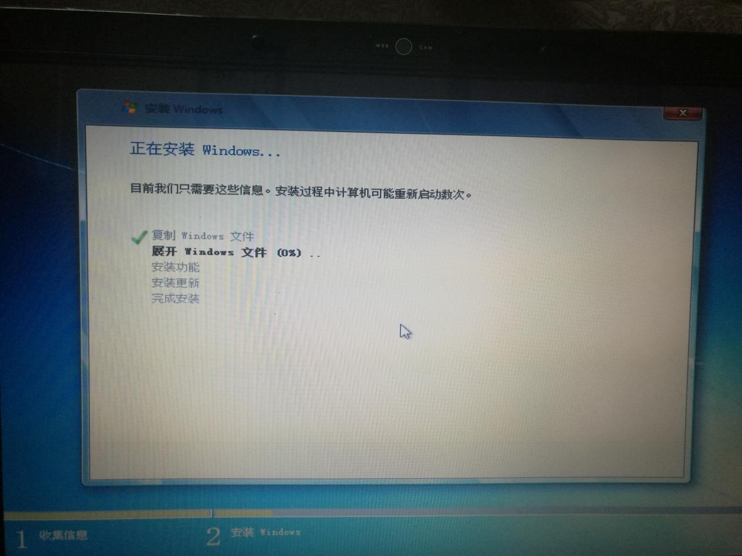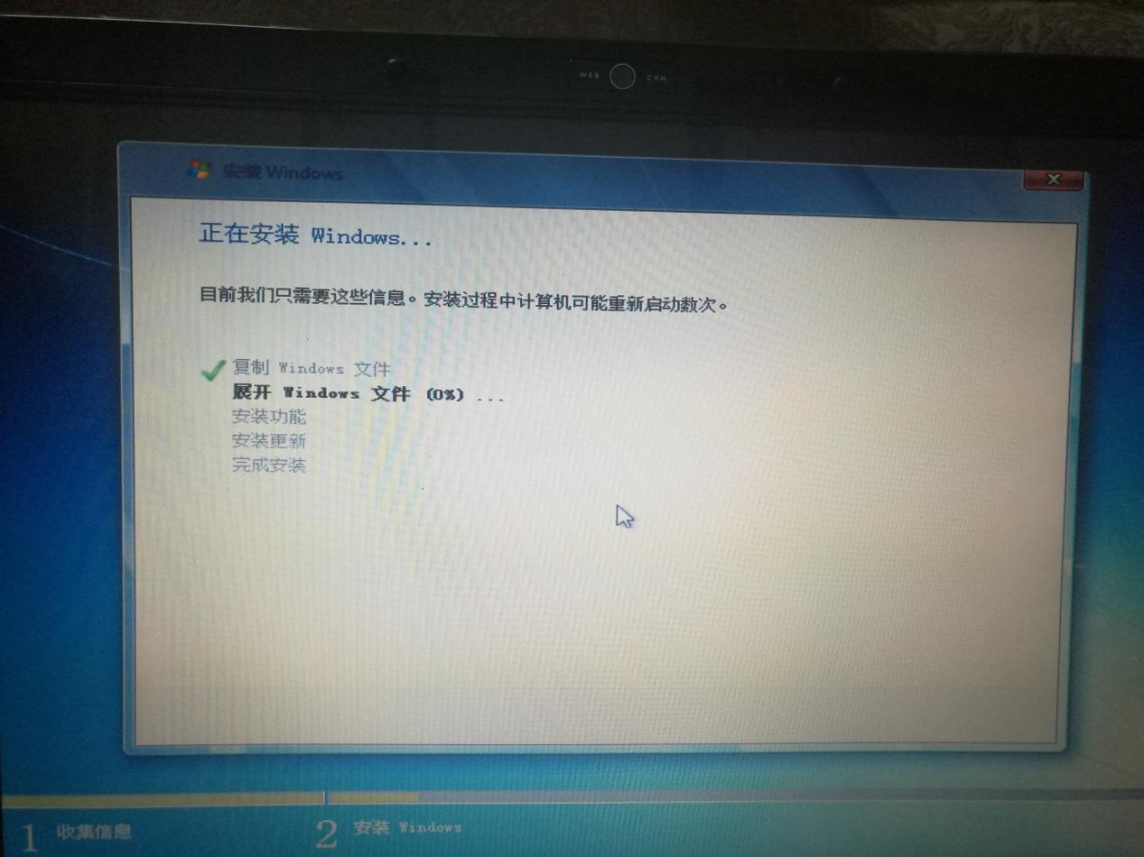

这里大概等几分钟，注意：在安装完成之后系统会重启，重启的时候要拔出U盘，否则会不断循环安装。

如果U盘找不到，系统会自动从硬盘 启动操作系统 。

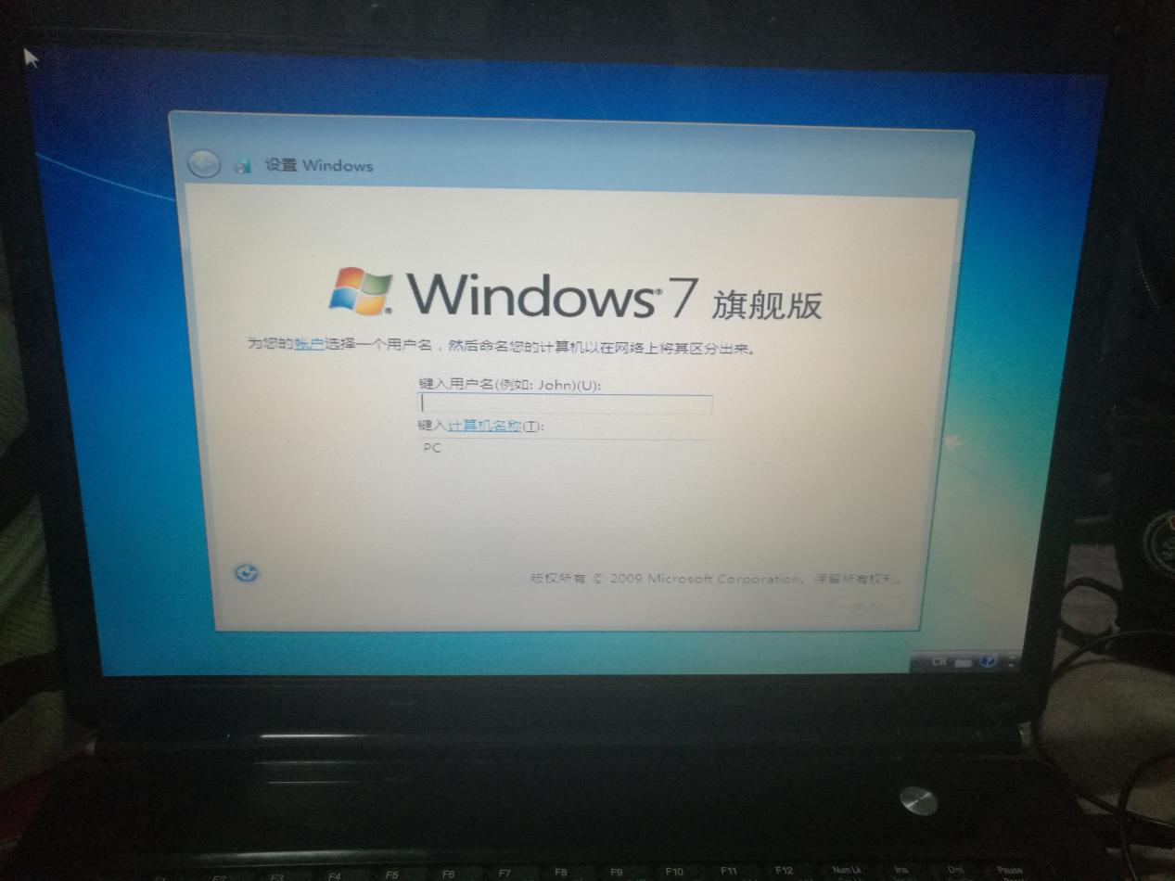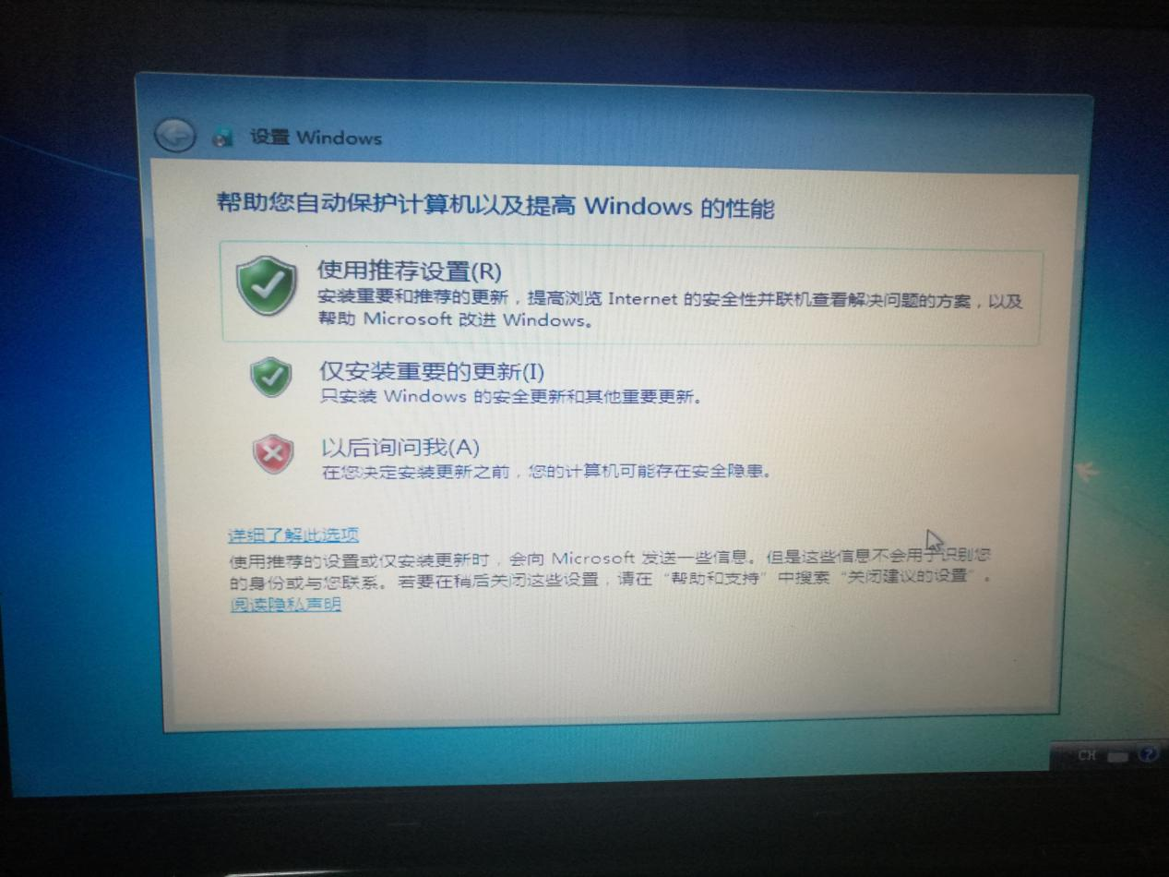

设置计算机名称，注意关闭自动更新

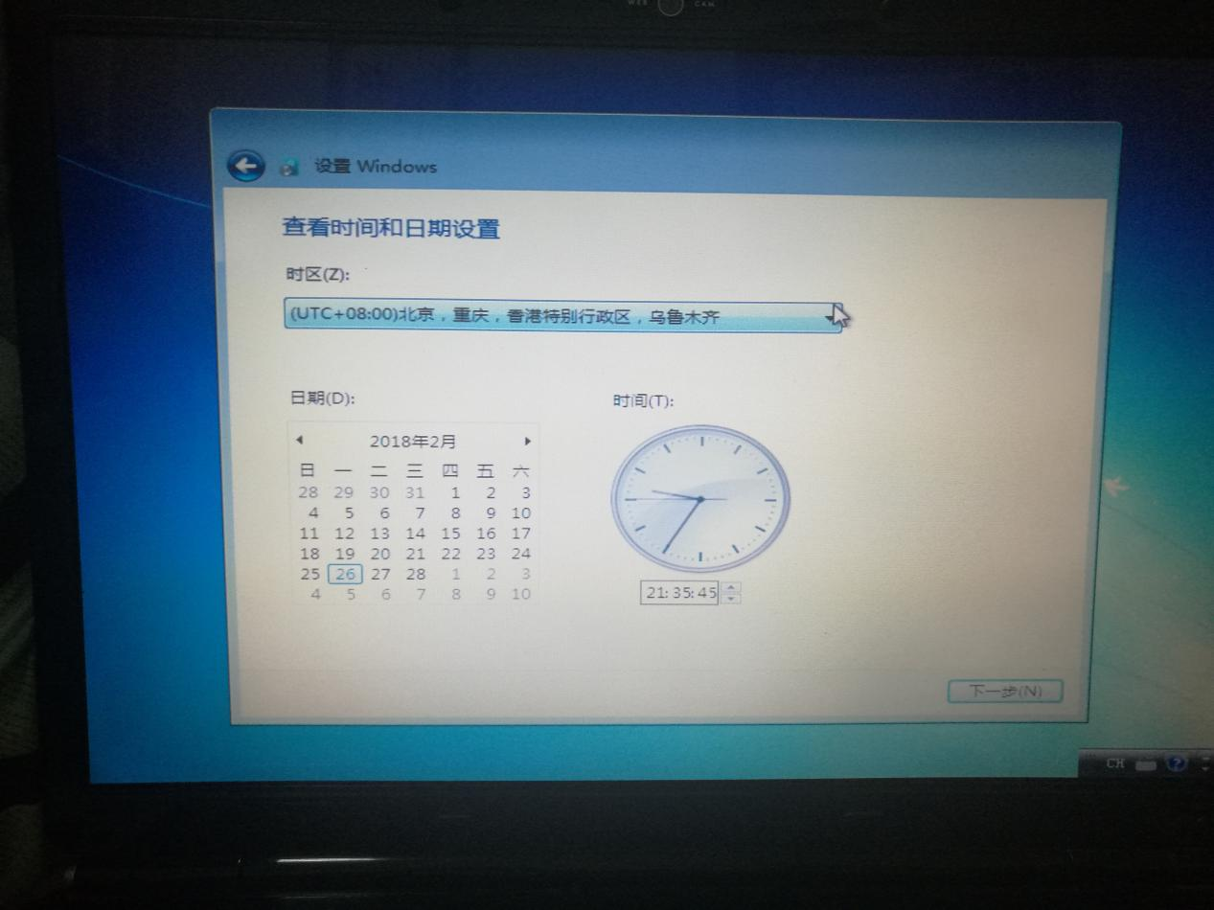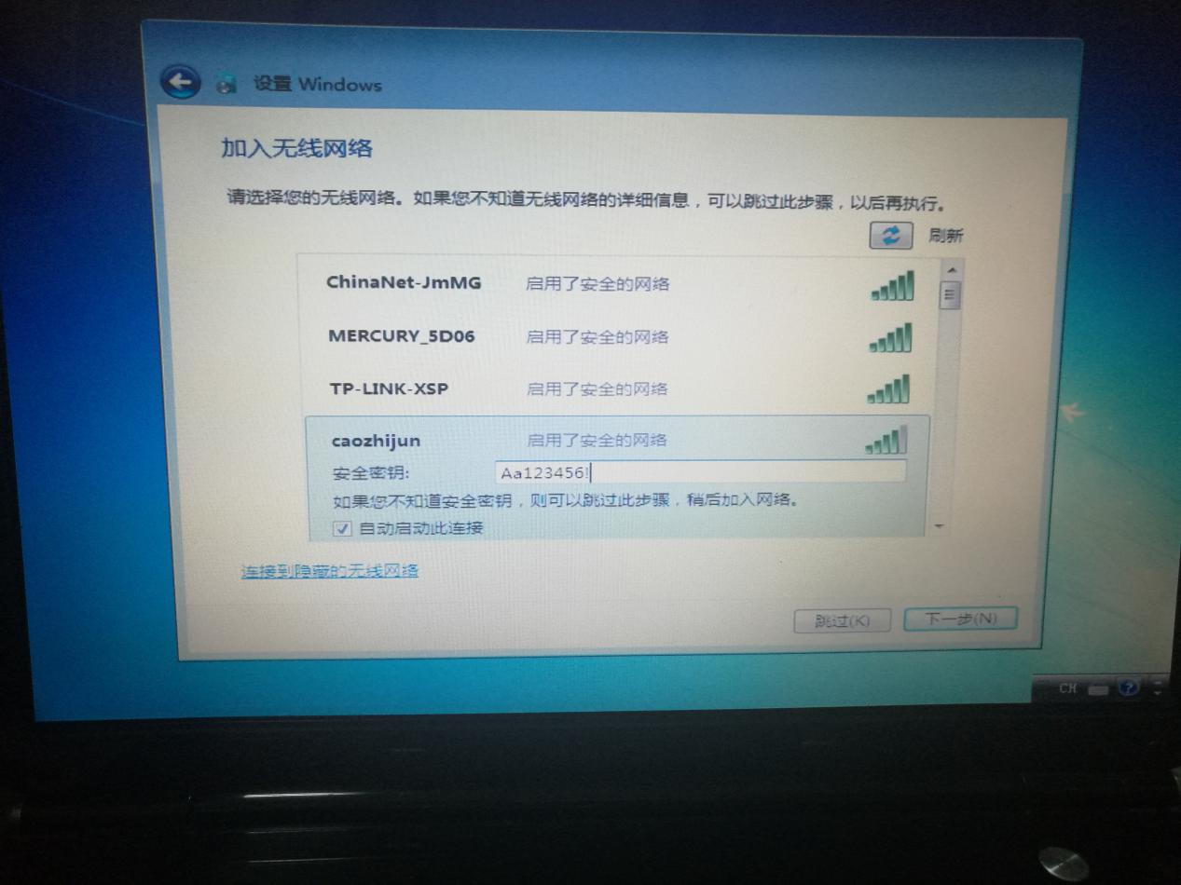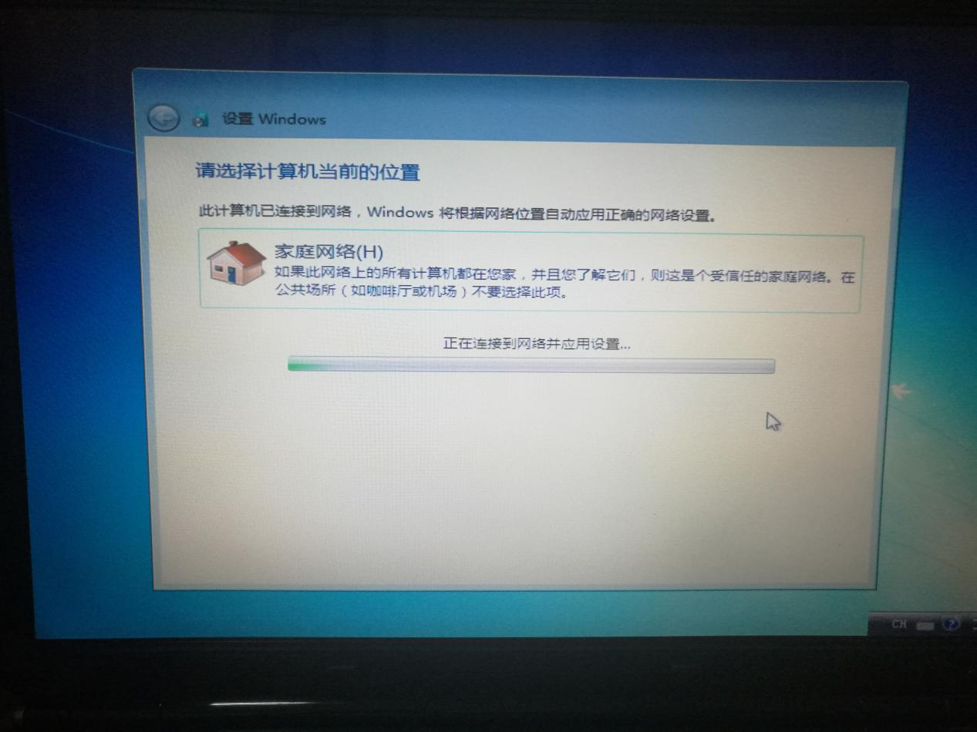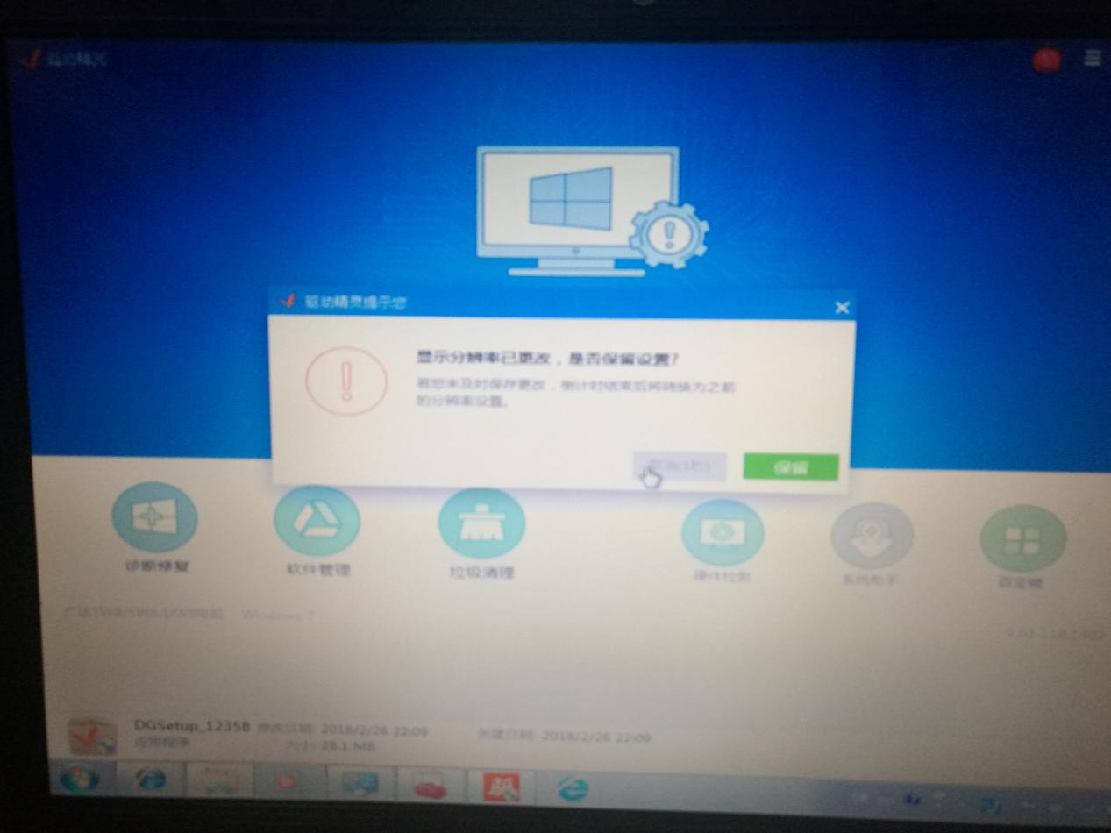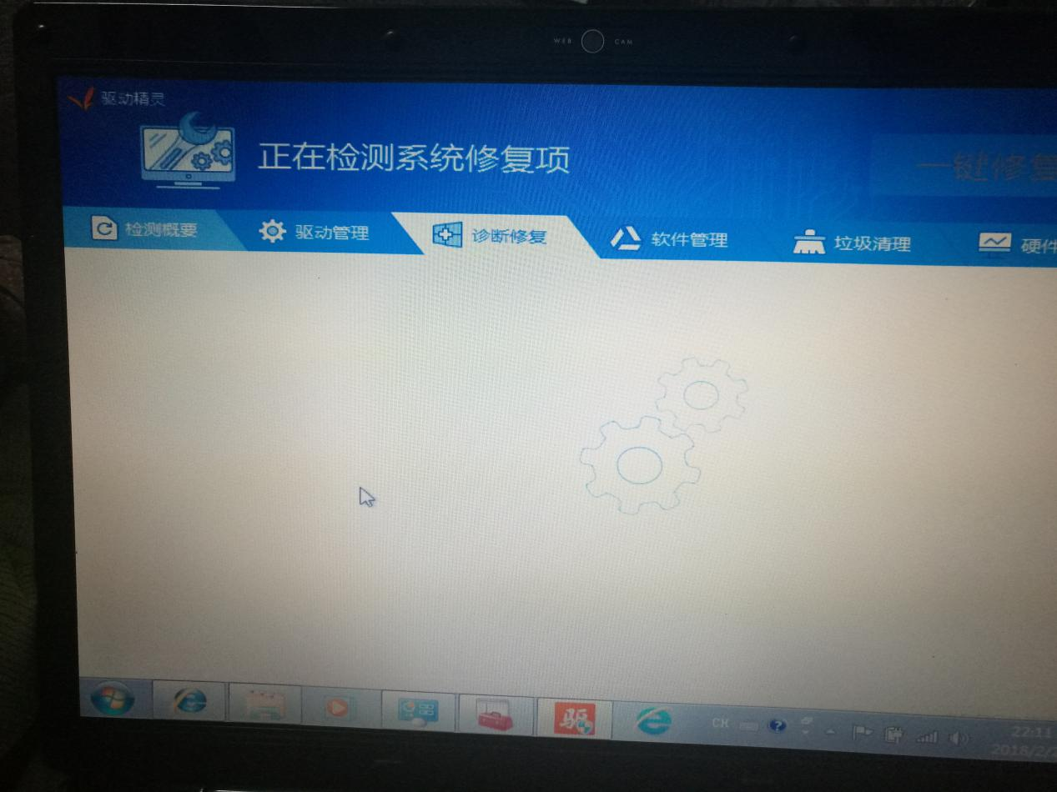

联网安装驱动精灵，扫描 检测概要，把网卡驱动，显卡驱动，声卡驱动 自动安装一遍，再设置分辨率即可

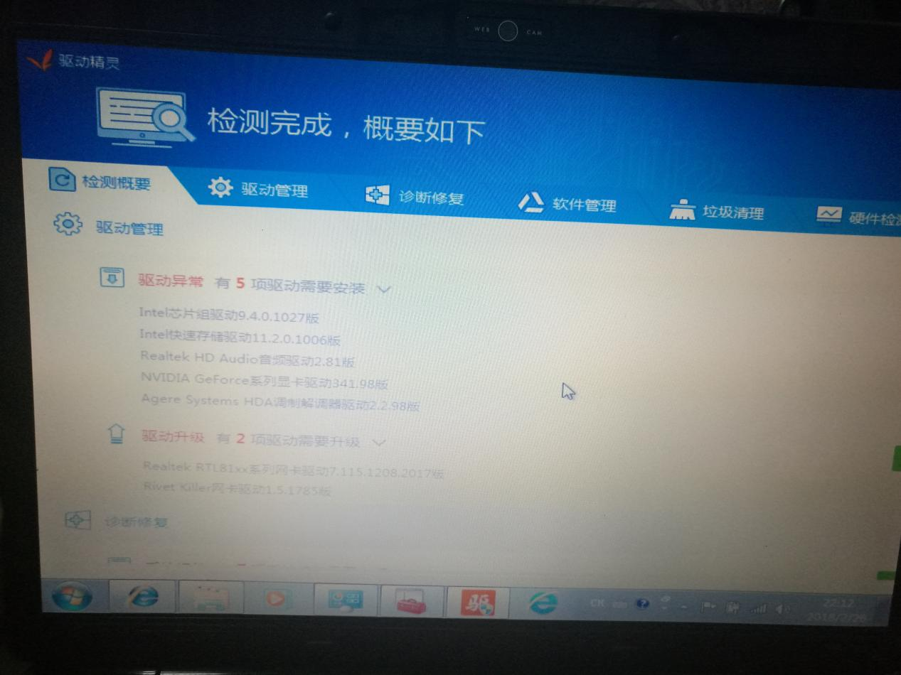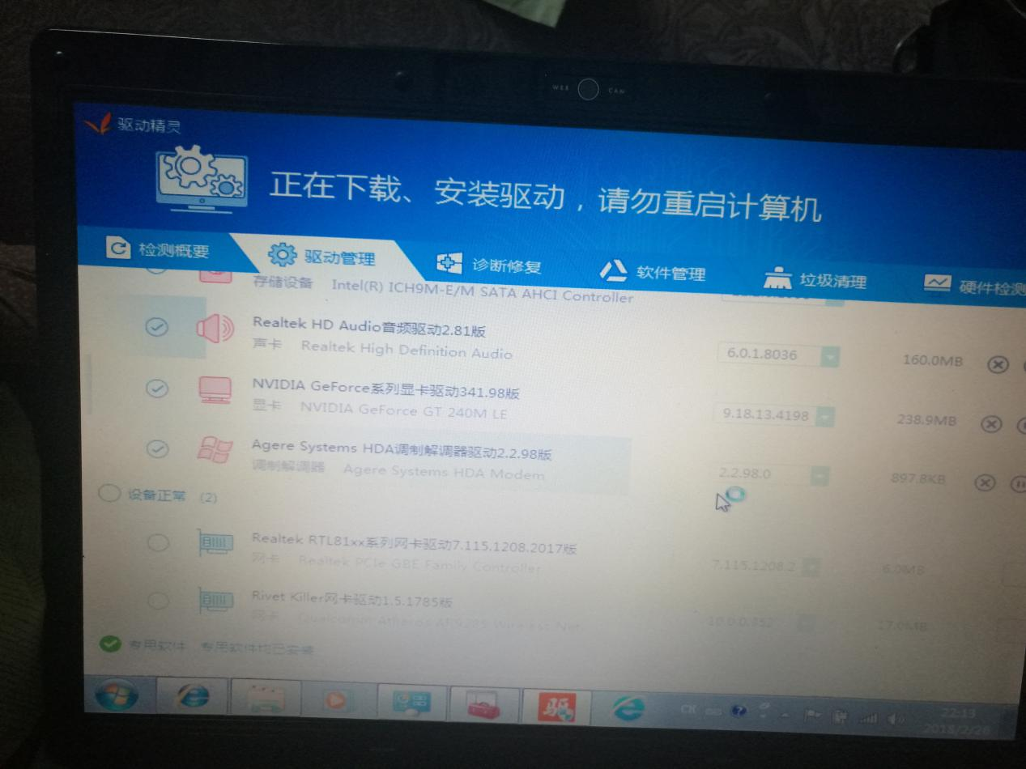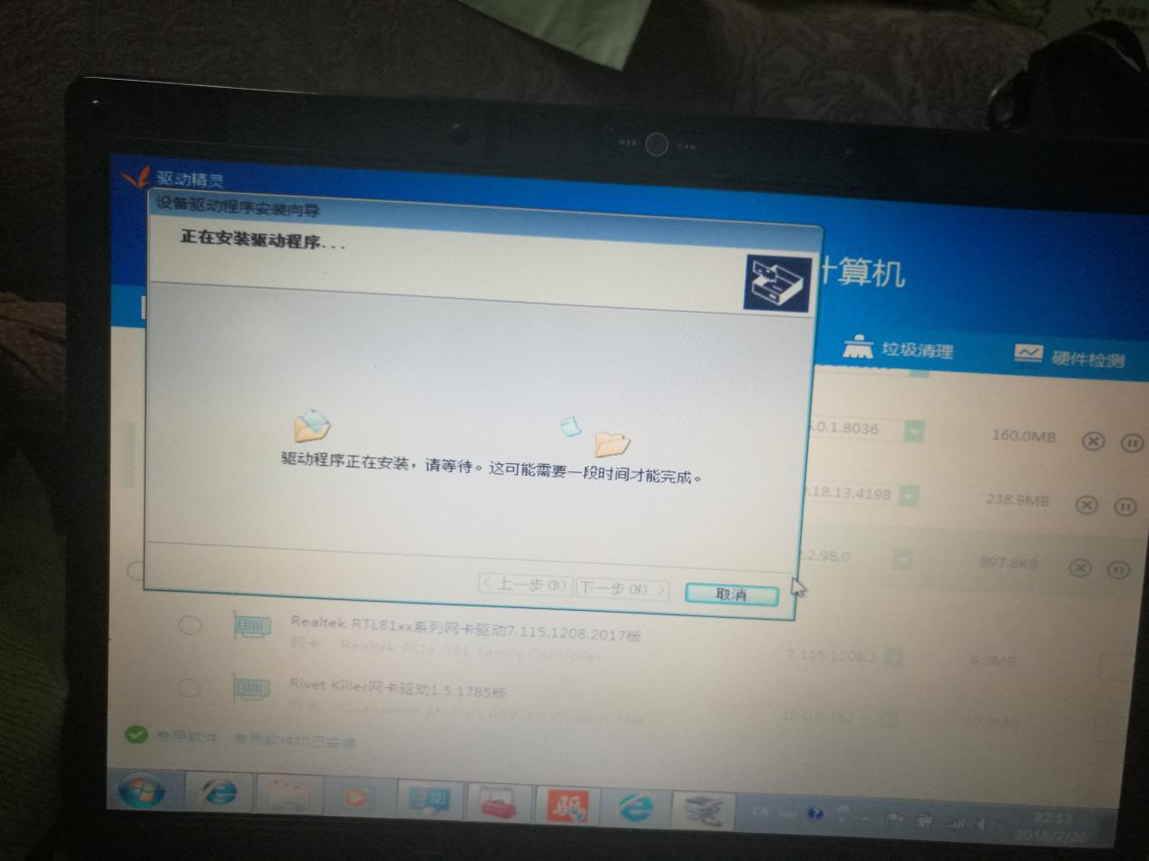

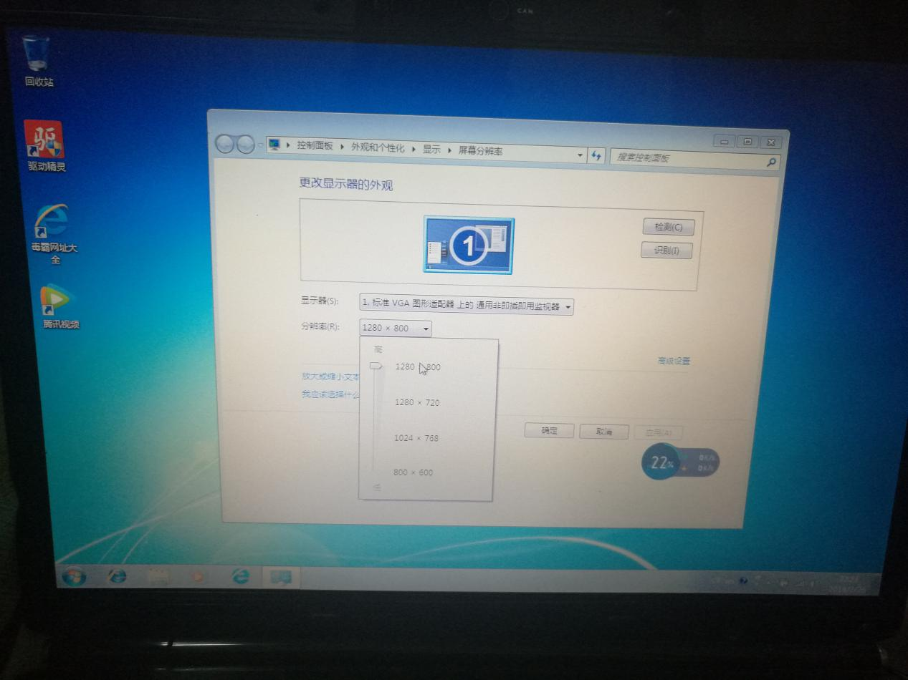

分辨率设置好了，下面就是 安装一些常用的软件了 。。。。

**制作U盘启动**

1、安装系统之家U盘专业版一键制作工具，这里不再介绍安装步骤。请在官网查看，而且都是下一步很简单;

　　了解更多：[http://chongzhuang.windowszj.com/](http://chongzhuang.windowszj.com/?7a4" \t "http://www.windows7en.com/Win7News/_blank)

　　2、安装完成后双击运行系统之家U盘专业版一键制作工具;

　　3、插入U盘，系统之家U盘专业版一键制作工具能识别到U盘;

　　4、双击运行下载好的 “系统之家U盘UEFI版WinPE启动制作工具V3.0” ，开始制作U盘。单击界面上方的“ISO模式"选项。在“ISO模式”界面下方找到“选择ISO”，设置好ISO路径，如图1所示：

[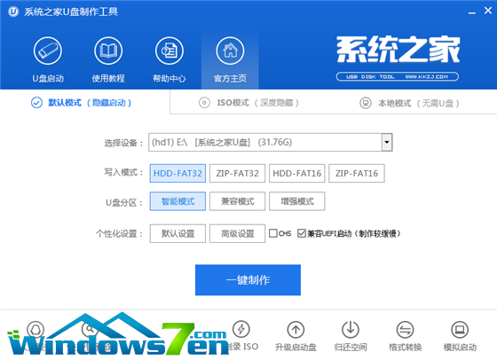](http://www.windows7en.com/uploads/140829/2014073010095433.jpg)

图1

　　5、点击“制作启动U盘”，会跳出“写入硬盘映像”的界面，如图2所示：

[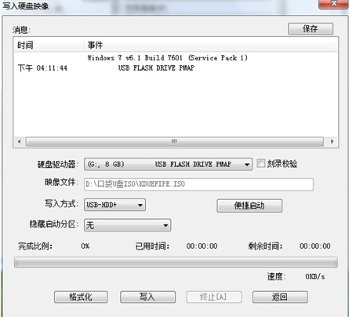](http://www.windows7en.com/uploads/140829/2014073010105980.jpg)

图2

　　6、点击“格式化”按钮，(注意：在格式化之前，最好事先关闭360、腾讯安全管家等之类的杀毒软件。如图3所示：

[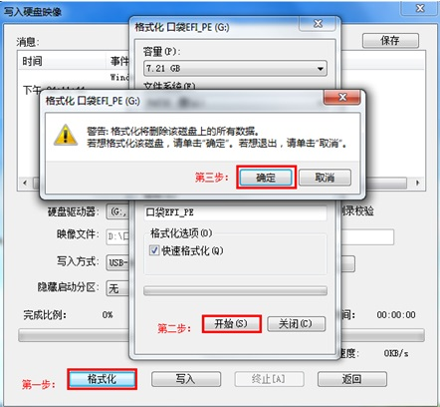](http://www.windows7en.com/uploads/140829/2014073010124219.jpg)

图3

　　7、格式化成功之后，继续点击“写入”按钮，如图4所示：

[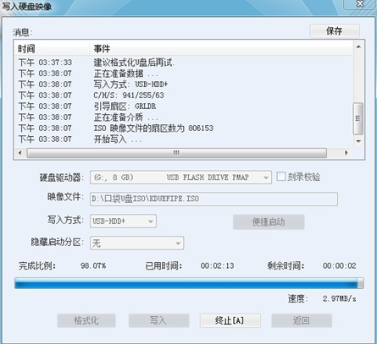](http://www.windows7en.com/uploads/140829/2014073010171641.jpg)

图4

　　8、写入程序成功后，关闭窗口，我们可以在“计算机”里双击打开U盘盘符，查看里有没有系统之家UEFI版的程序。

　　使用系统之家V3.0 UEFI版制作U盘启动盘完成。